# 对比方案

## AD方法梳理

|  |  |  |  |  |  |
| --- | --- | --- | --- | --- | --- |
| 方法 | 算法 | 数据集 | 任务 | 评价指标 | 结果坐标系 |
| 后融合 | YOLOP | BDD100K | 2D目标检测 | recall mAP | 2D图像坐标系 |
| 2D车道线分割 | mIOU | 2D图像坐标系 |
| 可行驶区域分割 | mIOU | 2D图像坐标系 |
| FCOS3D | nuScenes | 3D目标检测 | mAP NDS | 3D雷达坐标系 |
| BEV | LSSDet | nuScenes | 3D目标检测 | mAP NDS | 3D雷达坐标系 |

## 对比目标

### 易航方案

如下图所示，易航的方案会采用多任务的方式减少计算，最终输出检测内容2D目标，相应属性，3D目标框；分割到出车道线区域，路沿，路上区域，背景区域。

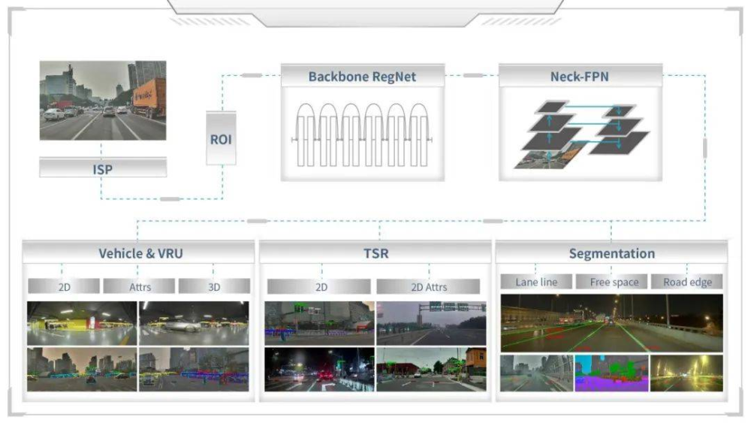

### 单目相机融合的问题：

* 图像到向量空间中映射偏差、离相机距离近的特征点密集，远的离散，导致预测车道线等不连续。

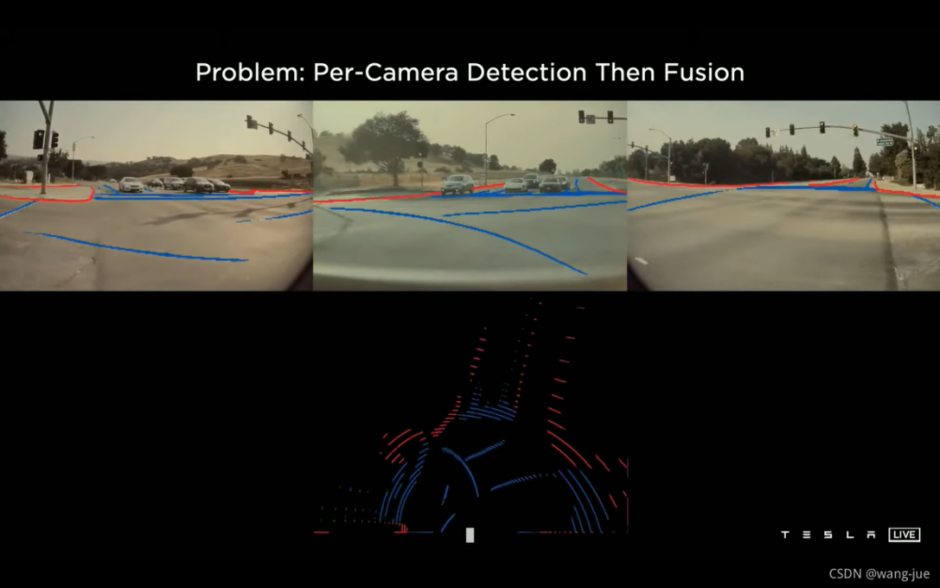

* 由于位置偏差看到的都是目标的局部信息，无法判断属于同一目标。**毕竟不是同一个网络输出的对同一个目标的预测**

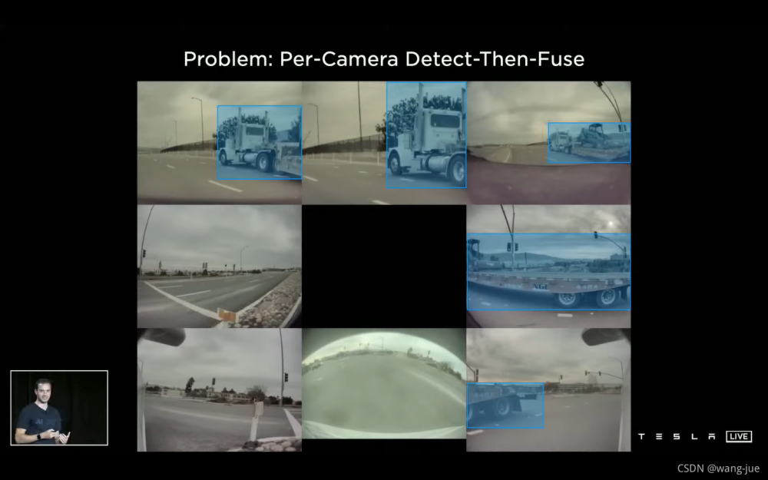

* 图表示的是单相机检测结果融合与多相机特征融合的检测结果比较。可见单相机检测结果融合(黄色)由于角度偏差预测的结果不准确；而多相机(蓝色)特征的融合检测结果更加准确(避免多个相机检测结果融合的不确定性)。

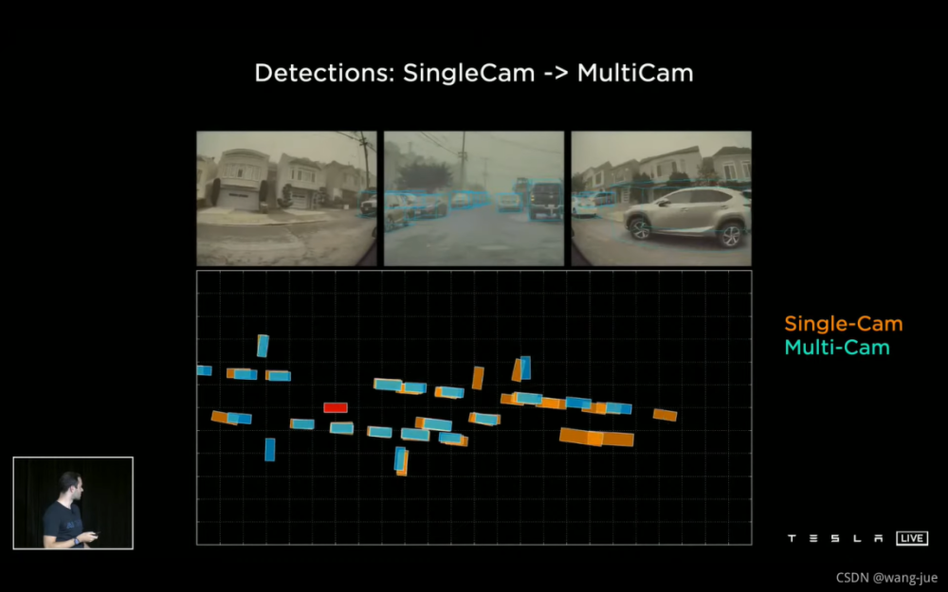

## 对比方案：

### 3D目标检测

|  |  |  |
| --- | --- | --- |
| 算法 | LSSDet | FCOS3D |
| 数据集 | nuScenes | nuScenes |
| input | 6,3,256,704 | 3,1600, 900 |
| backbone | Efficientnet-b3 | Resnet-101 |
| NECK | FPN | FPN |
| output | 物体类别 | 物体类别 |
|  | 3D位置 | 3D位置 |
| 策略 | 基于BEV | 后融合 |
| 对比指标 | mAP  NDS | mAP  NDS |
| 同一维度显示对比 | 输出BEV视角下的数据 | 6张图推理后，通过相机外参都统一到BEV视角下来统一显示 |

在同等算力对比需要进一步的工作：

* 1. 需要修改FCOS3D的backbone为Efficientnet-b3，并在nuScenes数据上训练。

* 1. 和LSSDet的BEV感知对比，对比mAP+NDS指标。

* 1. 运行两种感知方式的demo，FCOS3D需要将6张图像变换到BEV视角和自研架构进行显式对比。

### 车道线分割

|  |  |  |
| --- | --- | --- |
| 算法 | LSS-Seg | YOLOP |
| 数据集 | nuScenes | nuScenes |
| input | 6,3,256,704 | 3,640,640 |
| backbone | Efficientnet-b3 | CSPDarkNet |
| output | BEV车道线 | 2D车道线 |
| - | 2D可行驶区域 |
| 策略 | 基于BEV | 后融合 |
| 对比指标 | mIOU | mIOU |
| 同一维度显示对比 | 输出BEV视角下的车道线 | 6张图推理后，通过相机外参都统一到BEV视角下来统一显示 |

在同等算力对比需要进一步的工作：

* 1. 借助pytorch工具评估两个模型flops的算力。差不多的话就不修改。

* 1. 通过nuScenes数据制作YOLOP格式的训练数据，训练新模型。主要是因为原版的模型和数据没有图像坐标变换到BEV的对应关系。

* 1. 和LSS-seg的BEV感知对比，对比mIOU指标。

* 1. 运行两种感知方式的demo，YOLOP需要将6张图像的结果变换到BEV视角和LSS-seg进行显式对比。

backbone 更改后的模型

|  |  |  |
| --- | --- | --- |
| 算法 | LSS-Seg | YOLOP |
| 数据集 | nuScenes | nuScenes |
| input | 6,3,256,704 | 3,640,640 |
| backbone | Efficientnet-b3 | CSPDarkNet |
| output | BEV车道线 | 2D车道线 |
| - | 2D可行驶区域 |
| 策略 | 基于BEV | 后融合 |
| 对比指标 | mIOU | mIOU |
| 同一维度显示对比 | 输出BEV视角下的车道线 | 6张图推理后，通过相机外参都统一到BEV视角下来统一显示 |

### 全部和YOLOP对比

在同等算力对比需要进一步的工作：

* 1. 通过nuScenes数据制作YOLOP格式的车道线和2D框的训练数据，训练新模型。主要是因为原版的模型和数据没有图像坐标变换到BEV的对应关系。

* 1. 和BEV感知对比，对比各项指标。

* 1. 运行两种感知方式的demo，YOLOP需要将6张图像的结果变换到BEV视角和BEV感知进行显式对比。

### 详细排期

表格链接：<https://yuque.antfin.com/docs/share/51ab6322-98af-4dff-ab6d-0ed19faccd0b?#>